Тема. Практическая работа №17 на тему :

"Геометрическая и волновая оптика»

Задание. Выполнить практическую работу. Читать краткую теорию, посмотреть

примеры решения задач. Затем приступить к решению 10 задач.

Выполненную работу сфотографируйте и пришлите на Zaitseva01.1958@mail.ru

Цель:
- на примерах решения задач на основные законы геометрической оптики рассмотреть основные типы задач, приемы и методы их решения, углубление и развитие знаний и умений при решении задач.
- Задачи:
образовательные: углубить и систематизировать знания учащихся об особенностях преломления света.
- развивающие: формирование умений у учащихся применять знания при решении задач; научить строить преломляющий луч.
воспитательные: эстетическое – через демонстрации, рисунки.
1.Краткая теория

Дисперсия света и ее проявление в природе и использовании человеком.
Солнце посылает на землю свои лучи, но им приходится пробиваться через толстый слой воздуха, который окутывает Землю. А солнечный лучик – сложная электромагнитная волна, состоящая из основных длин волн: красного, оранжевого, жёлтого, зелёного, голубого, синего, фиолетового цвета. Многоцветный луч проходит через толстый слой атмосферы, который «разбрызгивает» все цвета солнечного спектра, но сильнее всего фиолетовую, синюю и голубую составляющие солнечного света в зависимости от скорости распространения (показателя преломления). Поэтому небо окрашивается голубоватым оттенком. Оставшаяся часть доходит до наблюдателя в виде золотисто - желтого оттенка.
Установить зависимость между частотой колебания (длиной волны) и показателем преломления (скоростью распространения света):
Человеческий глаз воспринимает излучение цветным в зависимости от его длины волны: 400-500 нм – синий, 500-600 нм – зеленый, 600-700 нм — красный

Дифра́кция во́лн (лат. diffractus — буквально разломанный, переломанный, огибание препятствия волнами) — явление, которое проявляет себя как от законов геометрической оптики при распространении волн.
На явлении дифракции основано устройство дифракционной решетки. Она представляет собой совокупность узких щелей, которые разделяют узкие непрозрачные промежутки. Величины углов, которые получаются при направлении на максимумы спектра дифракции, возникающие при использовании дифракционной решетки определены выражением:
∆d
где d – период решетки. При помощи дифракционной решетки белый свет разлагается в спектр. С ее помощью можно вычислять длину волны света.
Дифракция неразрывно связана с явлением интерференции
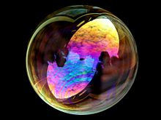
Интерференция света на мыльном пузыре
Явление интерференции наблюдается в тонком слое несмешивающихся жидкостей (керосина или масла на поверхности воды), в мыльных пузырях, бензине, на крыльях бабочек.

2.Ответим на вопросы на знание теоретического материала :
Для решения задач, повторим формулы. Обучающиеся должны заполнить карточку, где с одной стороны перечислены названия формул, законов, теорий, с другой стороны карточки записаны правильные ответы, но расположенные хаотично.
 | Н а з в а н и я |  | З а к о н ы и  ф о р м у лы
1 | Длина волны красного света | 1 | d
2 | Условия максимумов световых волн | 2 | α = β
3 | Формула тонкой линзы | 3 | h = λ/4 n
4 | Оптическая сила линзы, учитывающая кривизну ее сферических поверхностей. | 4 | 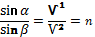
5 | Увеличение линзы | 5 | Δd = (2k+1) λ/2
6 | Закон отражения света | 6 | n₁ = c / Ѵ
7 | Условие минимумов световых волн | 7 | Δd = k λ
8 | Условие максимумов без учета угла падения | 8 | n = n₂ / n₁
9 | Абсолютный показатель преломления | 9 | Г = f/d
10 | Относительный показатель преломления | 10 | D = 1/d+ 1/f
11 | Длина волны фиолетового света | 11
12 | Предельный угол полного отражения | 12 | D= (n – 1) (1/R₁ + 1/R₂)
13 | Закон преломления света | 13 | 8· 10-7м
14 | Определение толщины тонкой пленки | 14 | 4· 10-7м

3.Примеры решения количественных задач.

Задача 3. В воду опущен прямоугольный стеклянный клин с показателем преломления стекла n = 1,5. При каком минимальном значении угла α (рис. 6) луч света, падающий нормально на грань АВ, достигнет грани АЕ? Под каким углом β он выйдет из призмы?
Решение:
Чтобы луч света полностью вышел из призмы, необходимо, чтобы он падал на грань ВЕ в точке падения С под углом α_{пред}, который по построению равен искомому углу призмы α (рис. 7). В соответствии с законом преломления 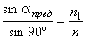
Отсюда sin α_{пред} = 0,8888, α_{пред} = α = 62°30´.
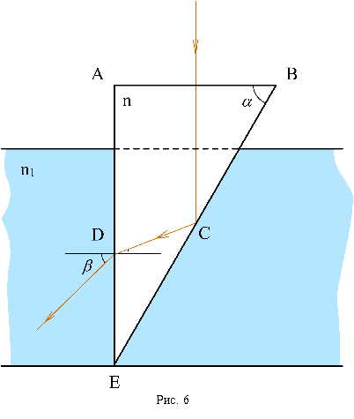 | 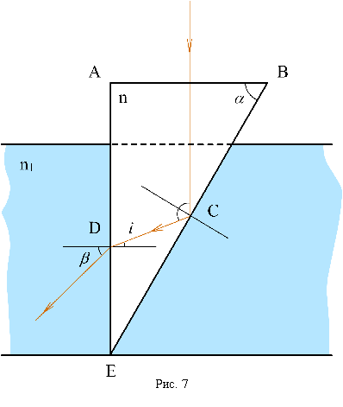

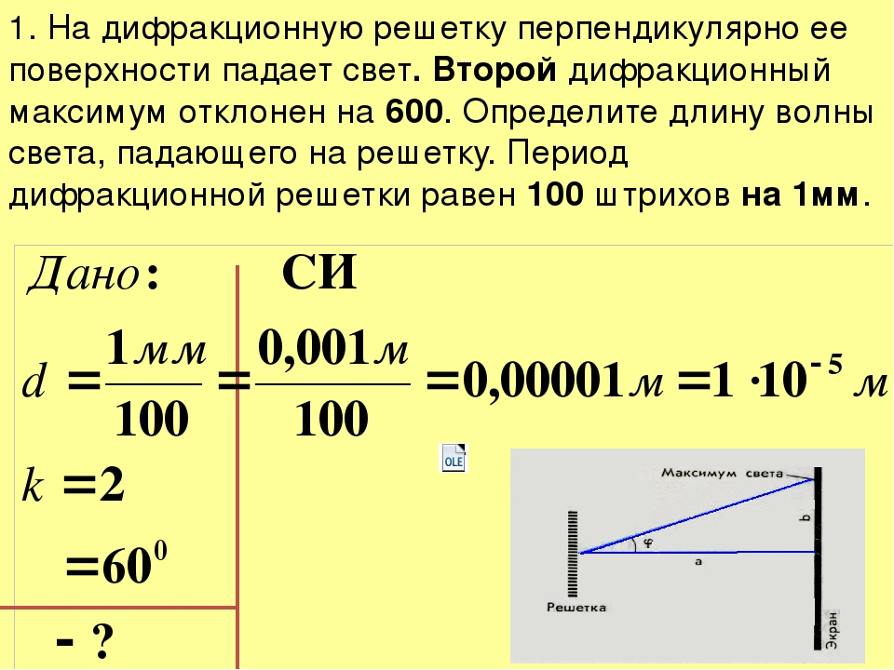

Качественная задача.
Задача №1
Два человека, стоящие по разные стороны стеклянной двери лицом друг к другу, могут одновременно видеть внутренность, помещения. Объясните почему это происходит. Для кого из них и почему наблюдаемая картина будет более яркой?
Ответ:
Один видит внутренность помещения в проходящем, а другой - в отраженном свете. Но так как для отраженного света доля отраженной энергии невелика, то картина будет менее яркой, чем в проходящем свете.

Задачи для самостоятельного решения .

Каждая задача оценивается количеством баллов. Вы можете выбрать себе
задачу самостоятельно. Каждое задание оценивается по 5 баллов.
С1-10- «5»; с1-7 «4»; с 1-5 -«3» ; ниже «2»

1. Скорость света в стекле с показателем преломления n = 1,5 примерно равна…
А. 200 000 м/с. Б. 200 000 км/с. В. 300 000 км/с. Г. 450 000 км/с.
2.Может ли произойти полное отражение света при переходе светового луча из воды в алмаз? Показатель преломления воды 1,33, а алмаза – 2,4.

3. За стеклянной призмой происходит разложение белого света в цветной спектр. Какой из лучей, перечисленных ниже цветов, отклоняется призмой на больший угол?
А. Зеленый. Б. Же лтый.
В. Фиолетовый. Г. Красный.

4.Укажите характеристики изображения предмета в плоском зеркале.
А. Мнимое, прямое, равное по размеру предмету.
Б. Действительное, прямое, равное по размеру предмету.
В. Мнимое, перевернутое, уменьшенное.
Г. Мнимое, прямое, уменьшенное.
5. Оптическая сила линзы —2,5 дптр. Вычислите ее фокусное расстояние. Какая это линза — собирающая или рассеивающая?
6.Определите предельный угол полного отражения для воды, стекла и алмаза.
7. Какой наибольший порядок спектра можно наблюдать при падении на дифракционную решетку с периодом 1,2·10⁻⁵ м света с длиной волны 5·10⁻⁷ м.
8.Дифракционная решетка имеет 50 штрихов на миллиметр. Под каким углом видны дифракционные максимумы второго порядка монохроматического излучения с длиной волны 400 нм?
9.На дифракционную решетку с периодом решетки d = 3·10–5 м падает синий свет с длиной волны 420 нм. Определите расстояние между первым и нулевым максимумами, если экран отстоит на 3 м от дифракционной решетки.
10.Две когерентных световых волны фиолетового цвета длиной 400 нм достигают некоторой точки с разностью хода 2 мкм. Что произойдет в этой точке – усиление или ослабление волн?
Литература.
1 Учебник: учеб. для 11 кл. общеобразоват. учреж¬дений / Г. Я. Мякишев, Б. Б. Буховцев,, изд.-М.: Просвещение, 2009. — 399 с., гл.8, параграфы 59-74.
2. Рымкевич А.П. Сборник задач по физике. - М.: Просвещение, 1992.

